개요

2021 대한민국 공익광고제 공모전

[다시 찾는 일상, 함께 여는 세상]

응모부문 및 주제

응모부문 및 주제 | · 부문 : TV 스토리보드 / 인쇄  · 주제 : 자유 주제
· 부문 : UCC / 이모티콘
· 주제 : 탄소중립 실천 (부제: 지구력 강화 프로젝트, 작전명_COzero)
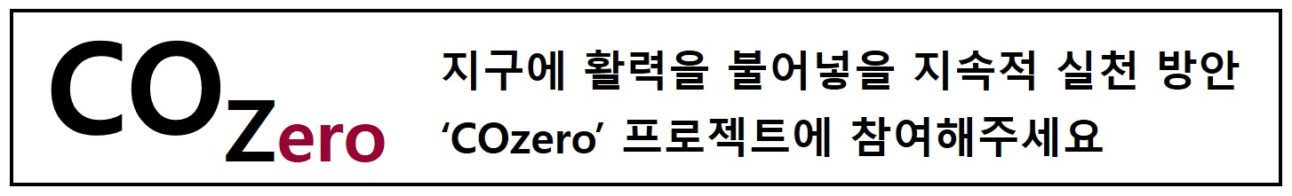
응모자격 | 일반부 | 대학생부 | 청소년부

응모자격 : 전국민 (주한 외국인 참여 가능, 단 한글 작품에 한함)
- 일반부 : 제한없음(대학원생은 일반부)
- 대학생부 : 대학 재학생 및 휴학생
- 청소년부 : 초, 중, 고등학생 또는 만 9세 이상 ~ 18세 이하의 청소년(청소년증 발급 가능 대상)
※ 학교 재학 여부는 공고일(2021년 6월 7일) 기준
※ 추후 각 부문별 지원자격을 증빙할 수 있는 자료를 제출할 수 있어야 함(학생증, 청소년증 등)

작품규격
※자세한 내용은 홈페이지 참고 부탁드립니다.

응모 및 접수 방법
- TV/인쇄 : 온라인 응모·접수 ▶ (https://psa.kobaco.co.kr)
- UCC 응모 방법
※ 유튜브에 업로드 후 온라인 응모·접수 ▶ (https://psa.kobaco.co.kr)
※ 유튜브(www.youtube.com)에 업로드(본인이 직접 업로드)
- 업로드시 제목을 반드시 "2021 KOBACO UCC공모전_작품명" 형태로 업로드
(제목 예시 : 2021 KOBACO UCC공모전_위생관리)
※ UCC작품을 업로드 한 유튜브 주소(URL) 및 출품자 정보 등을 온라인 응모·접수 시 기입
※ 심사 시, 등록한 URL에서 영상이 확인되지 않을 경우 심사대상에서 제외
※ 시스템 및 서버 문제 등으로 인해, 접수 마감 기한을 놓칠 수 있으므로 주의
- 이모티콘 응모 방법
※ 온라인 응모·접수 ▶ (https://psa.kobaco.co.kr)
※ 접수파일은 개별 이미지 파일 16개와 모음 파일 1개, 총 17개 파일을 압축 후 1개의 압축파일로 제출
- 개별 이미지 파일 명 : 제목_번호
(예시 : 이산화탄소 줄이기_1, 이산화탄소 줄이기_2 등)
- 모음 파일 : 제목_모음.jpg (예시 : 이산화탄소 줄이기_모음)
- 압축파일명 : 제목_파일수 (예시 : 이산화탄소 줄이기_17개)
- 접수 시 본명만 사용해야 함(예명 등 사용 시 수상작에서 배제됨)

응모 및 접수 기간
- 2021년 7월 1일(목) ~ 8월 5일(목) 16시
※ 마감 기한이 지나 접수된 작품은 심사 대상에서 제외됨(마감일 접속량 증가로 신청 및 접수가 원활하지 않을 수 있음)
※ 일정은 진행상황 등에 따라 변동 가능

시상내역
▶총 29편, 총 상금 8,200만원
-대상(대통령상) : 상금 1,000만원
-그 외 금상, 은상, 동상, 장려상, 특별상 등
※자세한 내용은 홈페이지 참고 부탁드립니다.
※제세공과금은 수상자 부담. 시상내역은 심사결과에 따라 일부 조정될 수 있음

심사절차
※자세한 내용은 홈페이지 참고 부탁드립니다.

발표
- 2021년 10월 6일(수) 시상식에서 수상자 발표 예정

주의사항
- “출품규정” 메뉴를 반드시 숙지하시길 바랍니다(출품규격에 맞지 않는 작품은 심사에서 제외)
- 공모전 접수 마감 기한을 꼭 숙지하시고, 마감 기한 내에 반드시 제출해주시기 바랍니다.
- 응모작품은 기존에 발표되지 않은 순수한 창작 작품이어야 합니다. 표절이나 타 공모전 기 수상작품으로 판명 될 경우 심사에서 제외되며, 만약 수상 후에 그 사실이 밝혀질 경우에는 수상을 무효화하고 상패 및 상금을 환수조치 합니다.
- 출품작에 공익광고협의회 로고 사용을 금지합니다. 자료실 메뉴에서 출품확인로고를 내려받은 후 사용하시기 바랍니다.
- 출품작에 사용한 단어, 문구 등은 한글 맞춤법, 외래어 표기법 등을 준수해 주시기 바랍니다.

저작권 관련 사항 및 공모전 접수 시 실수가 많은 사례
※자세한 내용은 홈페이지 참고 부탁드립니다.

문의처
- 한국방송광고진흥공사 공익사업국 공익광고팀 02)2144-0303~0310

